2.55
程序运行结果如图
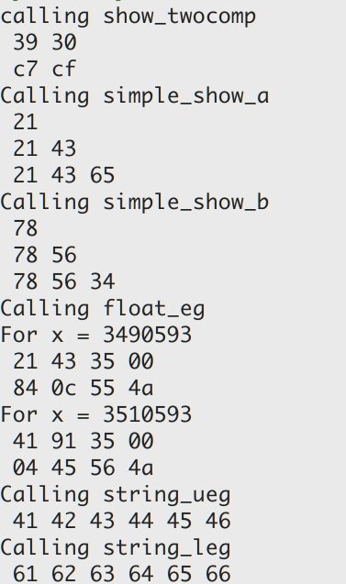
可以推断我的电脑为小段机。

2.83
A.
x = 0.yyyyyyyy...
x*2^k = y.yyyyyyyy...
x = y/(2^k-1)
B.
(a) 5/7
(b) 6/15 = 2/5
(c) 19/63

2.87
描述 | Hex | M | E | V | D
-0 | 8000 | 0 | -14 | -0 | -0.0
最小的>2的值 | 4001 | 1025/1024 | 1 | 1025/512 | 2.001953125
512 | 6000 | 1 | 9 | 512 | 512.0
最大的非规范数 | 03FF | 1023/1024 | -14 | 1023/(2^24) | 6.097555160522461e-05
-∞ | FC00 | - | - | - | -∞
十六进制为3BB0 | 3BB0 | 123/64 | -1 | 123/128 | 0.9609375

2.91
A. 11.0010010000111111011011
B. 11.001001001001001...
C. 9th

